软件需求规格说明书
Software Requirement Specification（SRS）
版本号：V1.0

小组序号：＿＿＿＿＿＿＿＿＿＿
项目名称：基于大模型场景扮演的英语口语训练系统
文档名称：软件需求规格说明书（Software Requirement Specification）
文档版本：V1.0
编写人员：＿＿＿＿＿＿＿＿＿＿
审 核 人：＿＿＿＿＿＿＿＿＿＿
批 准 人：＿＿＿＿＿＿＿＿＿＿
完成日期：2026 年 9 月 8 日

文档修订记录
版本 | 日期 | 修订说明 | 编写/修订人
V1.0 | 2026-09-08 | 依据《需求调研报告》整理，形成 SRS 初稿 | ＿＿＿＿

说明：本文档中标注“待定”的内容表示将在详细设计或后续迭代评审阶段确认，评审时应逐项跟踪闭环。

1 简介

1.1 目的
本文档是关于基于大模型场景扮演的英语口语训练系统的软件需求规格说明书，描述了系统的功能需求、性能需求和设计约束。该说明书的预期读者为：用户、项目管理人员、测试人员、设计人员、开发人员。
本文档以《基于大模型场景扮演的英语口语训练系统需求调研报告》（2026 年 9 月）为输入，对调研结论中的用户需求、功能规划、需求建模与质量需求进行规格化描述，作为本系统设计、开发实现、测试验收与项目评审的依据。

1.2 范围
基于大模型场景扮演的英语口语训练系统是一款面向全年龄段英语学习者（在校学生、职场人士、少儿及中老年爱好者）的 AI 口语训练系统，通过大模型驱动的场景扮演与 AI 数字人互动，提供“测评—个性化方案—场景对话练习—实时评测反馈”的一站式学习闭环。
● 本文档覆盖 F001～F009 全部功能需求（个性化学习方案、AI 场景对话模拟、实时发音评测与纠错、海量学习资源整合、AI 数字人互动、智能推荐、可视化学习报表、学习社区、全年龄段学习模式）及其用例、数据字典；
● 本文档同时定义性能需求、接口需求、总体设计约束、软件质量特性与需求分级（详见第 4～8 章）；
● 本文档范围不包含：线下培训课程、实物硬件生产、支付与商业化运营细则；相关第三方服务（大模型、语音、数字人 SDK 等）选型与协议待定。

1.3 术语和缩略语
术语/缩略语 | 说明
LLM | 大语言模型（Large Language Model），用于对话生成、方案生成、小结与纠错建议等
ASR | 自动语音识别（Automatic Speech Recognition），用于语音转写与发音评测输入
TTS | 语音合成（Text-To-Speech），用于 AI 语音回复与例句朗读
数字人 | AI 驱动的虚拟形象，支持口型/表情/动作与语音同步
用例（UC） | Use Case，描述参与者与系统之间的一次完整交互（UC-01～UC-12）
P0/P1/P2 | 需求优先级：P0 核心功能（MVP 必需）、P1 重要功能、P2 增强功能
SRS | 软件需求规格说明书（Software Requirement Specification）

2 总体概述

2.1 软件概述

2.1.1 项目介绍
基于大模型场景扮演的英语口语训练系统以“AI 陪练＋个性化学习＋真实场景模拟”为产品定位，核心价值主张是“让每个学习者都能随时随地、自信开口说英语”。
系统依托大语言模型、语音识别（ASR）、语音合成（TTS）与数字人渲染等技术，构建面向全年龄段用户的大模型场景扮演口语训练环境，覆盖英语口语学习的课前测评、课上练习与课后反馈全过程。
本项目主要解决以下用户痛点：传统课堂练习机会不足、缺乏一对一即时反馈；部分软件功能单一、缺少真实对话场景与个性化路径；线下培训成本高、时空受限。系统通过“开口练习＋即时反馈”的闭环设计，填补 AI 口语陪练场景下“个性化＋场景化＋全年龄段”的市场空白。

2.1.2 产品环境介绍
● 客户端形态：移动 App（Android 9.0+ / iOS 14+）与 Web/H5，适配不同分辨率移动设备与平板；
● AI 能力环境：依赖大模型对话引擎、ASR 语音识别、TTS 语音合成与数字人渲染 SDK（均需以服务/API 方式接入，选型待定）；
● 网络与通讯环境：业务接口使用 HTTPS，实时对话使用 WSS（WebSocket），需支持 4G/5G/WiFi 网络；
● 数据环境：用户账号、语音、评测与学习数据需加密存储，部署形态（云主机/容器化，可水平扩容）待定。

2.2 软件功能
系统共规划 9 大功能模块，按需求漏斗模型与业务价值划分为三个优先级层次：P0 核心功能（F001～F003）构成 MVP 核心闭环；P1 重要功能（F004～F006）用于 V1.0 体验增强；P2 增强功能（F007～F009）纳入 V2.0 生态扩展。功能规划总表如下：
需求ID | 功能名称 | 功能描述 | 优先级
F001 | 个性化学习方案 | 注册后进行入学测试，AI 精准评估水平，自动生成个性化学习内容与练习计划，并动态调整 | P0
F002 | AI 场景对话模拟 | 设置生活、工作、学习等真实场景，用户与 AI 进行开放式互动对话练习 | P0
F003 | 实时发音评测与纠错 | 实时分析发音、语法、流利度等问题，给出针对性改进建议 | P0
F004 | 海量学习资源整合 | 汇聚影视、新闻等素材，支持精听、跟读、听写训练 | P1
F005 | AI 数字人互动 | 数字人情景对话，支持多角色扮演与对话节奏控制 | P1
F006 | 智能推荐 | 内容推荐+协同过滤+水平预测三重策略实现个性化推荐 | P1
F007 | 可视化学习报表 | 多维分析成绩，成长曲线、能力雷达图等可视化呈现 | P2
F008 | 学习社区 | 交流心得、互相练习口语，增强学习趣味与活力 | P2
F009 | 全年龄段学习模式 | 少儿游戏化、中老年大字体慢速语料等专属模式 | P2

系统功能结构：核心业务链路为“注册登录 → 入学水平测试（F001）→ 个性化学习方案（F001）→ 场景对话练习（F002，含 AI 数字人互动 F005）→ 实时发音评测与纠错（F003）→ 学习报表沉淀（F007）”，学习资源（F004）与智能推荐（F006）贯穿训练过程，学习社区（F008）与全年龄段模式（F009）提升互动与人群覆盖。

2.3 用户特征
系统参与者及其说明如下表：
参与者 | 说明
学习者 | 系统核心用户，覆盖学生、职场人士、少儿（家长陪同）及中老年英语爱好者
AI 教练 | 系统内置参与者，承载大模型场景扮演、实时评测、个性化方案生成等自动化能力
管理员 | 维护学习资源、审核社区内容、管理系统配置（P1/P2 阶段启用）

目标用户覆盖全年龄段，主要用户画像如下表：
在校学生  （K12 及大学生） | 12-24 岁，在校学生，一二三线城市，英语为必修科目 | 固定自习时间，习惯手机碎片化学习，考试目标明确 | 应试强但口语弱，发音不标准，对人机对话考试无所适从 | 备考期利用碎片时间高效练习，提升应试能力与开口自信
职场人士 | 22-40 岁，白领/商务人士，一线城市，有晋升或商务需求 | 利用通勤碎片时间学习，偏好 15 分钟内短时训练 | 商务表达不地道，缺乏真实职场场景，繁忙难约课 | 提升会议、邮件、电话交流中的英语运用能力
少儿及学龄前儿童  （家长驱动） | 4-12 岁，家长决策购买与使用 | 家长陪伴学习，偏好游戏化趣味内容，注意力时间短 | 线下机构贵、接送累；纯动画缺互动与开口机会 | 趣味情景对话培养语感与开口习惯，游戏中建立兴趣
中老年英语爱好者 | 45-65 岁，退休/准退休，有出境游、亲子交流等需求 | 时间充裕，偏好简单界面、慢速语料与耐心辅导 | 操作复杂难上手，标准语速跟不上，缺适配内容 | 掌握旅行、日常问候等实用口语，丰富退休生活

不同画像用户在操作熟练度、注意力时长、语速偏好与内容趣味性上差异明显，系统需通过 F009（全年龄段学习模式）提供差异化界面与语料，并让 AI 角色的引导风格适配不同人群。

2.4 假设和依赖关系
本项目的假设和依赖关系如下：
● 假设：用户拥有可联网的移动/PC 设备及可用的麦克风与扬声器，并在录音前同意授权；
● 假设：AI 语音交互能在常规 4G/5G/WiFi 网络下达到第 4 章规定的时间性能指标；
● 依赖：大模型对话引擎、ASR、TTS、数字人渲染等第三方能力以 API/SDK 形式提供且服务质量稳定，供应商选型与合同条款待定；
● 依赖：账号体系需提供手机号及第三方登录能力；少儿账号使用需监护人授权绑定；
● 依赖：后端系统需支持水平扩容以支撑 500 个并发在线练习会话及后续用户增长。

3 具体需求

3.1 系统用例
系统参与者定义如下：
参与者 | 说明
学习者 | 系统核心用户，覆盖学生、职场人士、少儿（家长陪同）及中老年英语爱好者
AI 教练 | 系统内置参与者，承载大模型场景扮演、实时评测、个性化方案生成等自动化能力
管理员 | 维护学习资源、审核社区内容、管理系统配置（P1/P2 阶段启用）

系统高层总用例图如下（参与者与系统边界内的用例关系、用例间的 include/extend 关系均已在图中标注）：
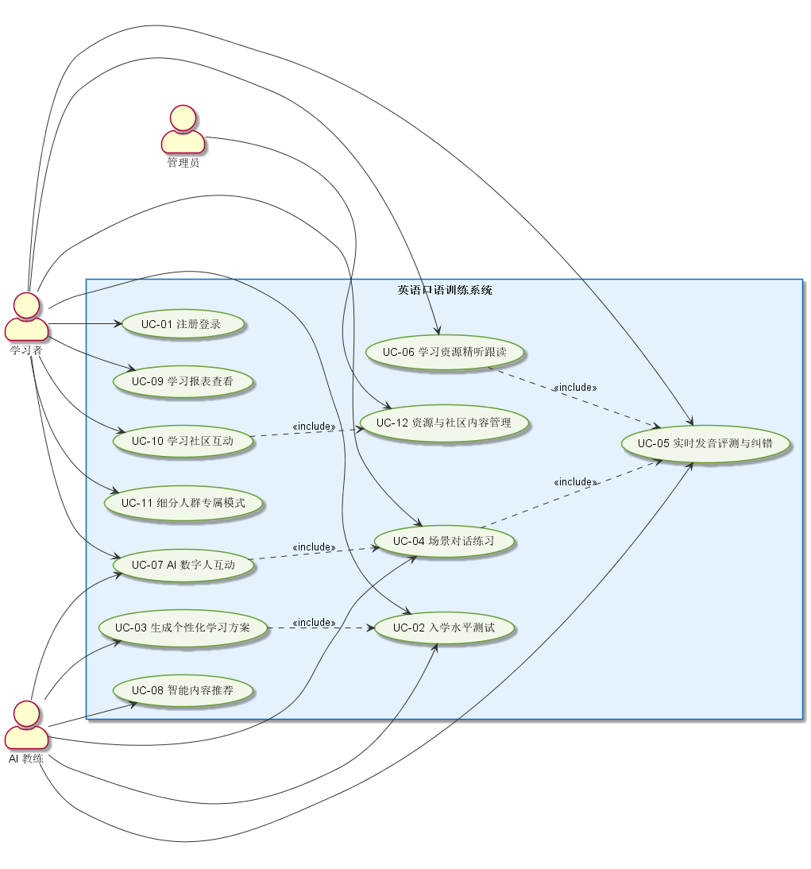
图 3-1 系统总用例图

系统主业务流程活动图（从注册登录到练习反馈闭环）如下：
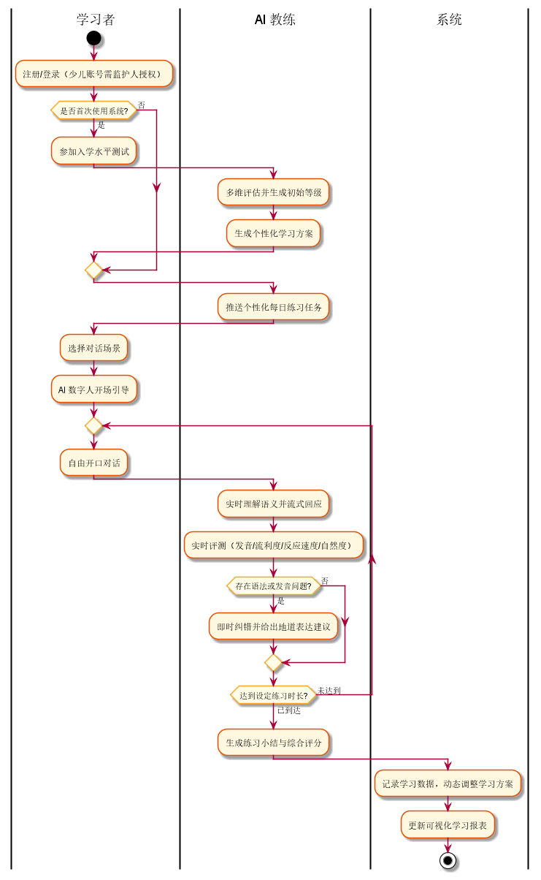
图 3-2 主业务流程活动图

系统用例清单如下（12 个用例，对应第 2.2 节功能模块）：
用例编号 | 用例名称 | 参与者 | 关联功能 | 优先级 | 用例简述
UC-01 | 注册登录 | 学习者 | — | P0 | 手机号/第三方账号注册登录，少儿账号需监护人授权绑定
UC-02 | 入学水平测试 | 学习者、AI 教练 | F001 | P0 | 通过引导式人机对话完成测评，AI 输出初始英语等级
UC-03 | 生成个性化学习方案 | AI 教练 | F001 | P0 | 依据测试等级、学习目标与年龄标签自动生成学习方案
UC-04 | 场景对话练习 | 学习者、AI 教练 | F002 | P0 | 选择生活/工作/学习等场景，与 AI 进行开放式自由对话
UC-05 | 实时发音评测与纠错 | 学习者、AI 教练 | F003 | P0 | 对话过程中实时进行发音/语法评分并给出改进建议
UC-06 | 学习资源精听跟读 | 学习者 | F004 | P1 | 使用影视、新闻等素材进行精听、跟读、听写训练
UC-07 | AI 数字人互动 | 学习者、AI 教练 | F005 | P1 | 与数字人进行多角色情景对话，支持节奏控制
UC-08 | 智能内容推荐 | AI 教练 | F006 | P1 | 基于兴趣与水平模型推荐个性化学习资源
UC-09 | 学习报表查看 | 学习者 | F007 | P2 | 查看成长曲线、能力雷达图等多维可视化报告
UC-10 | 学习社区互动 | 学习者、管理员 | F008 | P2 | 发帖交流、心得分享、结伴口语练习
UC-11 | 细分人群专属模式 | 学习者 | F009 | P2 | 少儿游戏化模式、中老年大字体慢速语料模式
UC-12 | 资源与社区内容管理 | 管理员 | F004/F008 | P1 | 学习资源上传审核、社区内容治理与用户管理

3.2 各功能模块需求

3.2.1 个性化学习方案（F001）
1、功能简介
用户注册后进行入学测试，AI 精准评估英语水平，结合学习目标与年龄标签，自动生成个性化学习内容和练习计划，覆盖从初学者到进阶者的完整学习路径，并依据每日执行数据动态调整方案。
优先级：P0；涉及用例：UC-02、UC-03（用例描述详见 3.1 用例清单）。
2、模块用例图
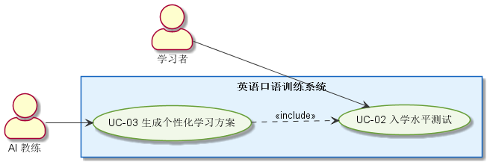
图 3-2-1 个性化学习方案模块用例图

3.2.1.1 入学水平测试
（1）功能说明
用户注册后参与引导式人机对话测评，AI 输出初始英语水平等级，作为个性化方案的基础输入。
2、输入
手机号登录信息、麦克风录音授权、测评对话语音、学习目标与年龄段标签。
3、处理
①系统引导式提问并发起对话；②采集用户语音并进行 ASR 转写；③AI 综合发音/语法/流利度多维评估；④按统一量表输出初始等级（如 A1-C2）。
4、输出
显示初始英语等级、单项能力评估结果与测评摘要。

3.2.1.2 个性化学习方案生成
（2）功能说明
依据测评等级、学习目标与年龄标签自动生成学习内容与练习计划，形成完整学习路径。
2、输入
初始等级、目标等级/学习目标（考试/商务/出国/兴趣）、年龄组、可支配练习时间。
3、处理
①读取测评结果与用户画像；②调用大模型生成阶段目标与内容序列；③组装每日任务模板（场景对话、跟读、精听、单词等）并排期。
4、输出
展示个性化学习方案与每日练习任务清单，支持用户查看与反馈。

3.2.1.3 方案执行与动态调整
（3）功能说明
记录每日任务执行情况与学习效果数据，动态调整方案难度与内容，形成“执行—反馈—调整”闭环。
2、输入
每日学习记录（时长、得分、完成度）、评测结果、用户主动反馈。
3、处理
①统计任务完成情况与效果数据；②对比目标评估达成度；③由规则与模型共同调整难度/内容/推送节奏；④更新方案与次日任务。
4、输出
更新后的学习方案与练习任务，必要时给出目标调整建议。

个性化学习方案的主要业务活动流程如下：
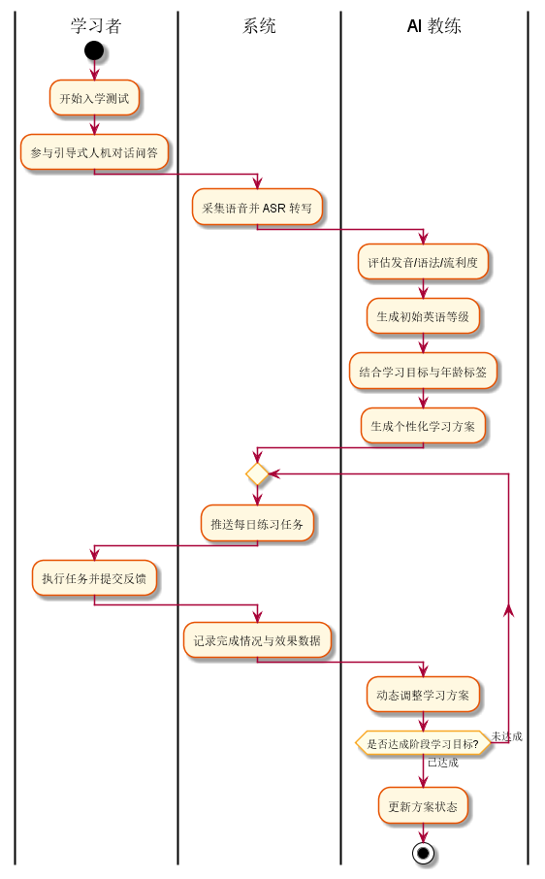
图 3-2-1-A 个性化学习方案业务活动流程图

3.2.2 AI 场景对话模拟（F002）
1、功能简介
设置生活、工作、学习、出行等各类真实场景的模拟对话，用户可与 AI 角色进行开放式、可打断的多轮互动交流，由 AI 数字人引导并实时回应，锻炼实际语言运用能力，练习结束后自动生成小结与评分。
优先级：P0；涉及用例：UC-04、UC-05（用例描述详见 3.1 用例清单）。
2、模块用例图
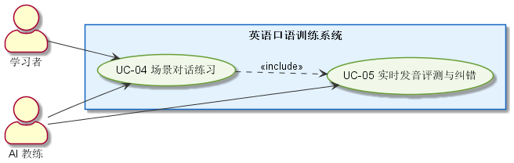
图 3-2-2 AI 场景对话模拟模块用例图

3.2.2.1 场景浏览与选择
（1）功能说明
提供生活、工作、学习、出行等真实场景库，用户按分类与自身水平选择场景进入练习。
2、输入
场景分类筛选条件、适配等级（默认取用户当前等级）、场景卡片点击。
3、处理
①按分类与等级过滤上架场景；②展示场景封面、简介与角色设定；③创建练习会话并进入对话界面。
4、输出
场景列表/搜索页及新对话会话界面。

3.2.2.2 开放式自由对话
（2）功能说明
用户与 AI 进行无剧本的开放式自由对话，AI 扮演场景角色流式回应，并支持随时打断、抢话。
2、输入
实时语音（ASR）或文本输入、打断/抢话指令、AI 角色设定与剧情剧本。
3、处理
①AI 按角色开场引导；②实时接收用户语音/文本；③大模型多轮理解与生成回复；④TTS 合成语音并由数字人呈现；⑤过程中同步触发实时评测（F003）。
4、输出
AI 流式语音+文字回复（可含中文释义），对话自然延续直至结束。

3.2.2.3 练习结束与小结
（3）功能说明
达到设定练习时长或用户主动结束后，生成练习小结与综合评分，沉淀学习数据。
2、输入
会话消息与评测记录、设定练习时长、结束指令。
3、处理
①校验会话完整性；②汇总对话与评测数据；③生成练习小结（亮点/问题/建议）；④写入会话记录并联动学习报表。
4、输出
练习小结、综合评分与改进建议，提供再次练习入口。

AI 场景对话模拟的主要业务活动流程如下：
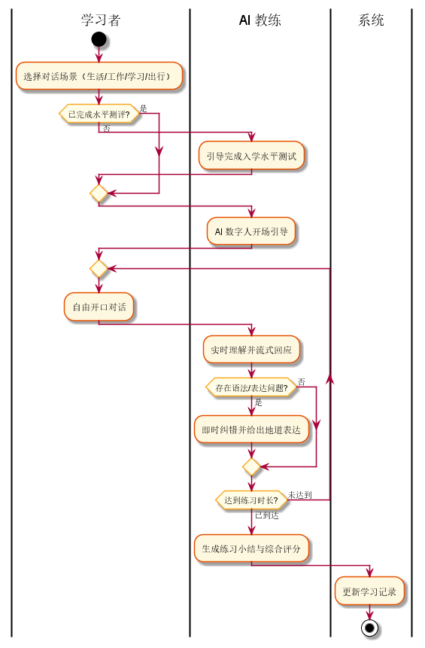
图 3-2-2-A AI 场景对话模拟业务活动流程图

3.2.3 实时发音评测与纠错（F003）
1、功能简介
运用语音识别（ASR）与智能评估技术，对口语表达进行实时分析，从发音、流利度、反应速度、自然度四维评分，精准指出发音、语法与表达问题，并给出针对性改进建议和标准发音对照。
优先级：P0；涉及用例：UC-05（用例描述详见 3.1 用例清单）。
2、模块用例图
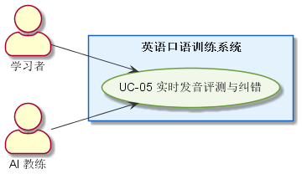
图 3-2-3 实时发音评测与纠错模块用例图

3.2.3.1 实时四维评分
（1）功能说明
在对话/跟读过程中对语音实时分析，按发音、流利度、反应速度、自然度四维评分。
2、输入
用户语音流（实时）、参考文本（跟读）或自由对话上下文。
3、处理
①语音流实时采集；②ASR 转写并与音素对齐；③评测模型按四维计算得分并即时返回前端。
4、输出
实时四维评分结果（0-100）与打分进度。

3.2.3.2 问题定位与纠错建议
（2）功能说明
精准定位问题音素与语法、表达问题，给出更地道的替代表达与改进建议。
2、输入
评测明细（问题音素、语法错误）、会话上下文。
3、处理
①比对参考发音识别偏误音素；②结合大模型分析语法与表达；③生成改进建议与地道说法；④提供标准发音对照试听。
4、输出
问题音素标红、纠错建议、更地道表达与标准发音试听。

3.2.3.3 评测报告汇总
（3）功能说明
练习结束后汇总生成评测报告，供用户回顾并写入学习档案。
2、输入
本场会话的四维评分、纠错记录、练习时长等。
3、处理
①聚合会话内评测结果；②统计平均分与薄弱项；③生成报告并关联学习记录与报表模块（F007）。
4、输出
完整评测报告（总分、分项得分、薄弱项、历史对比入口）。

实时发音评测与纠错的主要业务活动流程如下：
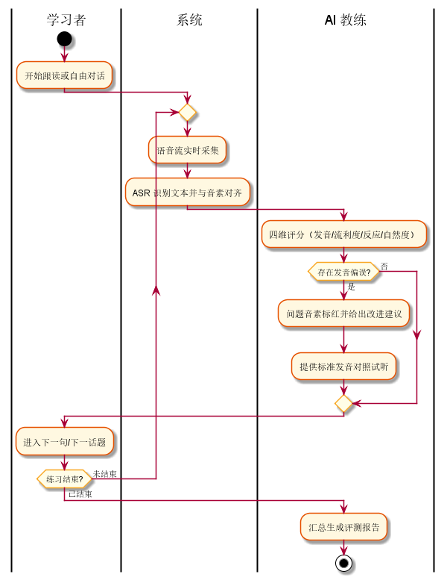
图 3-2-3-A 实时发音评测与纠错业务活动流程图

3.2.4 海量学习资源整合（F004）
1、功能简介
汇聚英语电影、剧集、新闻广播、有声读物等听力与口语素材，支持精听、跟读、听写等多种训练方式，由管理员统一上传、审核与上下架管理。
优先级：P1；涉及用例：UC-06、UC-12（用例描述详见 3.1 用例清单）。
2、模块用例图
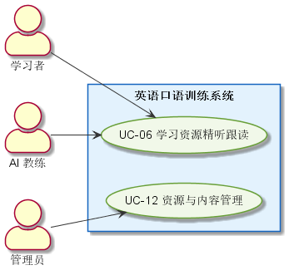
图 3-2-4 海量学习资源整合模块用例图

3.2.4.1 素材库浏览与检索
（1）功能说明
提供多维度检索与筛选，支持按分类、难度与备考目标查找素材。
2、输入
关键词/分类/难度过滤条件、目标维度（雅思/托福/职场/生活）。
3、处理
①按条件查询上架资源；②按用户等级排序适配度；③返回素材列表与详情。
4、输出
素材列表、详情页（时长/难度/来源）与播放入口。

3.2.4.2 精听训练
（2）功能说明
支持逐句精听、倍速调节、双语字幕切换、听写挖空等训练方式。
2、输入
素材音频、精听设置（倍速/字幕/挖空开关）。
3、处理
①加载素材与字幕时间轴；②按句高亮、单句循环；③响应倍速、字幕切换与挖空作答。
4、输出
逐句高亮播放、作答批改与生词卡。

3.2.4.3 跟读训练
（3）功能说明
用户逐句模仿原声跟读，联动实时评测引擎（F003）评分纠错。
2、输入
原声例句、用户跟读语音。
3、处理
①播放原声→用户跟读→录音；②与原文音素对齐评测；③返回分项得分与纠错建议。
4、输出
跟读得分与逐句纠错反馈。

3.2.4.4 资源上传与内容管理
（4）功能说明
管理员上传、审核并上下架学习资源，维护分类与元数据（UC-12）。
2、输入
素材文件/链接、标题、类型、分类、难度与封面。
3、处理
①提交资源并完成内容安全与版权审核；②通过后上架并打标签；③支持编辑、下架与删除。
4、输出
资源管理后台列表与状态变更反馈。

3.2.5 AI 数字人互动（F005）
1、功能简介
通过交互式数字人形象进行情景模拟对话，支持多角色扮演、音画同步与对话节奏控制，提升学习沉浸感与趣味性。
优先级：P1；涉及用例：UC-07（用例描述详见 3.1 用例清单）。
2、模块用例图
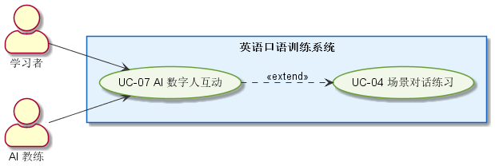
图 3-2-5 AI 数字人互动模块用例图

3.2.5.1 数字人形象与角色配置
（1）功能说明
支持选择/切换数字人形象，并按场景设定 AI 角色（教师、朋友、面试官等）。
2、输入
形象选择、角色设定（scene.role_setting）、声音类型（可配置）。
3、处理
①加载数字人形象与角色剧本；②将角色上下文注入大模型；③准备渲染与驱动环境。
4、输出
数字人形象与角色预览。

3.2.5.2 数字人情景互动
（2）功能说明
以数字人“出镜”方式展开多角色情景对话，音画同步增强沉浸感。
2、输入
用户语音/文本、角色上下文、口型与表情驱动数据。
3、处理
①大模型生成回复；②TTS 合成语音；③驱动数字人口型、表情与动作，与语音同步输出。
4、输出
音画同步的数字人对话画面。

3.2.5.3 对话节奏控制
（3）功能说明
支持语速、停顿、字幕与重复等节奏控制，适配不同年龄与水平用户。
2、输入
语速档位（含中老年慢速）、字幕开关、重听/重复指令。
3、处理
①按档位调整 TTS 语速与停顿；②维护字幕同步；③响应重复指令重放当前句。
4、输出
调节后的对话语音与字幕展示。

3.2.6 智能推荐（F006）
1、功能简介
采用内容推荐（兴趣与历史学习内容）、协同过滤（相似用户偏好）与模型预测（口语水平预测模型）三重策略，实现个性化学习资源与任务推荐。
优先级：P1；涉及用例：UC-08（用例描述详见 3.1 用例清单）。
2、模块用例图
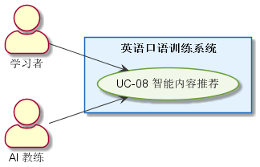
图 3-2-6 智能推荐模块用例图

3.2.6.1 基于内容的个性化推荐
（1）功能说明
依据用户兴趣标签与历史学习内容推荐匹配的素材、场景与练习任务。
2、输入
用户兴趣/年龄标签、历史浏览学习记录、当前水平等级。
3、处理
①计算内容与用户画像相似度；②过滤不匹配与不合规内容；③按推荐度排序输出。
4、输出
首页/任务页的个性化推荐位。

3.2.6.2 协同过滤推荐
（2）功能说明
依据相似用户偏好推测目标用户可能感兴趣的内容，缓解新内容冷启动。
2、输入
相似用户群偏好数据、目标用户历史行为。
3、处理
①构建用户-内容行为矩阵；②计算相似用户；③聚合候选集并去重过滤。
4、输出
补充推荐列表。

3.2.6.3 水平预测与自适应推荐
（3）功能说明
通过机器学习构建口语水平预测模型，使推荐随能力提升动态演进。
2、输入
学习记录、评测分数时间序列、任务完成情况。
3、处理
①特征提取与模型推理；②预测水平等级并纳入推荐权重；③动态调整推荐难度。
4、输出
难度自适应的推荐内容与任务。

3.2.7 可视化学习报表（F007）
1、功能简介
对口语考试成绩与学习行为进行多维度分析，支持成长曲线、能力雷达图等可视化呈现，量化学习成果与成长轨迹。
优先级：P2；涉及用例：UC-09（用例描述详见 3.1 用例清单）。
2、模块用例图
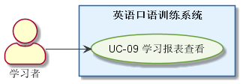
图 3-2-7 可视化学习报表模块用例图

3.2.7.1 学习数据多维分析
（1）功能说明
聚合会话、评测、任务与资源学习数据，形成个人学习档案。
2、输入
学习记录、评测记录、方案与任务数据。
3、处理
①汇总多维数据；②按日/周/月统计时长、次数与得分；③生成指标口径统一的分析结果。
4、输出
学习数据看板与关键指标。

3.2.7.2 成长曲线与能力雷达图
（2）功能说明
以成长曲线展示口语水平随时间变化，以能力雷达图展示分项能力结构。
2、输入
历史评测四维得分、学习时间序列。
3、处理
①按时间维度计算平均分与趋势；②对发音/流利度/语法/词汇等维度归一化绘制雷达图。
4、输出
可视化图表与数据解释。

3.2.7.3 报表导出与分享
（3）功能说明
支持报表截图导出/保存，便于自我复盘与学习成果展示。
2、输入
导出类型（图片/数据）、分享渠道（待定）。
3、处理
①渲染报表为图片；②按渠道分享或本地保存；③敏感信息脱敏处理。
4、输出
导出图片与分享结果。

3.2.8 学习社区（F008）
1、功能简介
提供学习社区，学习者可发帖交流学习心得、互相练习口语；管理员对社区内容进行审核与治理，增强学习趣味性与互动活力。
优先级：P2；涉及用例：UC-10、UC-12（用例描述详见 3.1 用例清单）。
2、模块用例图
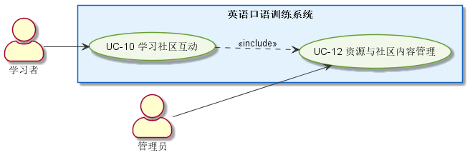
图 3-2-8 学习社区模块用例图

3.2.8.1 帖子发布与浏览
（1）功能说明
支持按主题浏览社区内容并发布图文帖。
2、输入
帖子正文/图片、话题标签、敏感词校验结果。
3、处理
①校验登录与内容合规（敏感词+人工/模型审核）；②发布并分发到信息流；③支持置顶/热帖排序。
4、输出
社区信息流与帖子详情。

3.2.8.2 互动交流
（2）功能说明
支持评论、点赞、收藏与心得分享等互动行为。
2、输入
评论内容、点赞/收藏动作、被回复用户标识。
3、处理
①校验互动合法性并写入记录；②更新互动计数；③通知被互动用户。
4、输出
互动成功提示与计数更新。

3.2.8.3 结伴口语练习
（3）功能说明
用户可发起或加入结伴练习（语音通话/房间），实现真人互相练口语。
2、输入
结伴房间信息、麦克风权限、练习时长。
3、处理
①创建/搜索房间；②建立实时音视频通道；③提供话题提示并记录练习概要。
4、输出
结伴练习房间与概要记录。

3.2.9 全年龄段学习模式（F009）
1、功能简介
面向少儿（游戏化趣味内容）、中老年（大字体、慢速语料、简易交互）等细分人群提供专属学习模式，并支持按用户画像自动适配与手动切换。
优先级：P2；涉及用例：UC-11（用例描述详见 3.1 用例清单）。
2、模块用例图
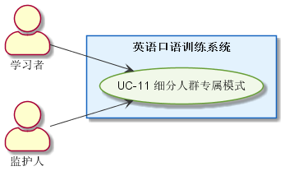
图 3-2-9 全年龄段学习模式模块用例图

3.2.9.1 少儿学习模式
（1）功能说明
提供游戏化趣味内容与家长管控能力，少儿账号由监护人授权绑定。
2、输入
监护人授权关系、少儿年龄、学习时长上限设置。
3、处理
①校验监护人绑定与授权；②按少儿年龄配置游戏化内容与奖励机制；③执行时长/内容管控规则。
4、输出
少儿专属学习界面与家长管控设置。

3.2.9.2 中老年学习模式
（2）功能说明
提供大字体、高对比度、慢速语料与简易交互，降低上手门槛。
2、输入
用户画像（中老年）、语速档位、字号/对比度偏好。
3、处理
①识别中老年画像并应用大字体/高对比主题；②将 TTS 语速切换为慢速档；③精简导航与操作步骤。
4、输出
适配后的界面与慢速对话体验。

3.2.9.3 模式识别与切换
（3）功能说明
依据用户画像自动适配默认模式，并允许用户随时手动切换。
2、输入
用户年龄标签/画像、模式切换指令。
3、处理
①按画像推荐默认模式；②保存用户手动选择；③切换时同步更新界面主题、语料语速与内容过滤规则。
4、输出
模式切换成功与界面更新。

3.3 数据需求与数据字典

3.3.1 数据字典
系统核心数据实体共 8 张表，字段级定义如下。数据类型以关系型数据库为参考（大字段如 text/json 亦可在 NoSQL 或对象存储中实现，实施时可按最终技术选型调整）。
表 1 用户表（users）
字段名 | 类型 | 长度 | 可空 | 约束/说明
user_id | bigint | - | 否 | 主键，自增
phone | varchar | 20 | 否 | 登录手机号，唯一索引
password_hash | varchar | 128 | 是 | 密码哈希（第三方登录时为空）
nickname | varchar | 50 | 否 | 用户昵称
avatar_url | varchar | 255 | 是 | 头像地址
age_group | varchar | 20 | 否 | 年龄段：少儿/K12/成人/中老年
user_role | varchar | 20 | 否 | 角色：learner/admin/guardian
guardian_id | bigint | - | 是 | 监护人 user_id（少儿账号绑定）
register_time | datetime | - | 否 | 注册时间
last_login_time | datetime | - | 是 | 最近登录时间
status | tinyint | - | 否 | 状态：0 停用 / 1 正常

表 2 对话场景表（scene）
字段名 | 类型 | 长度 | 可空 | 约束/说明
scene_id | bigint | - | 否 | 主键，自增
scene_name | varchar | 50 | 否 | 场景名称（如：餐厅点餐、商务会议）
scene_category | varchar | 20 | 否 | 分类：生活/工作/学习/出行
scene_desc | varchar | 255 | 否 | 场景描述
level_scope | varchar | 20 | 否 | 适配等级范围（如 A1-C2）
role_setting | json | - | 否 | AI 角色设定与剧情剧本
cover_url | varchar | 255 | 是 | 场景封面图
status | tinyint | - | 否 | 0 下架 / 1 上架

表 3 对话会话表（conversation_session）
字段名 | 类型 | 长度 | 可空 | 约束/说明
session_id | bigint | - | 否 | 主键，自增
user_id | bigint | - | 否 | 外键 → users.user_id
scene_id | bigint | - | 是 | 外键 → scene.scene_id（自由对话可为空）
mode | varchar | 20 | 否 | 练习模式：free/scenario/roleplay/read-along
start_time | datetime | - | 否 | 开始时间
end_time | datetime | - | 是 | 结束时间
duration_sec | int | - | 是 | 练习时长（秒）
session_status | varchar | 20 | 否 | 状态：进行中/已结束
ai_summary | text | - | 是 | AI 生成的会话小结

表 4 对话消息表（conversation_message）
字段名 | 类型 | 长度 | 可空 | 约束/说明
message_id | bigint | - | 否 | 主键，自增
session_id | bigint | - | 否 | 外键 → conversation_session.session_id
speaker | varchar | 10 | 否 | 发言人：user/ai
content_en | text | - | 否 | 英文原文
content_zh | text | - | 是 | 中文释义（AI 回复时提供）
audio_url | varchar | 255 | 是 | 用户语音或 AI 语音地址
msg_time | datetime | - | 否 | 消息时间

表 5 评测记录表（assessment_record）
字段名 | 类型 | 长度 | 可空 | 约束/说明
assess_id | bigint | - | 否 | 主键，自增
session_id | bigint | - | 否 | 外键 → conversation_session.session_id
message_id | bigint | - | 是 | 关联的对话消息（按句评测）
pron_score | decimal | 4,1 | 是 | 发音评分（0-100）
fluency_score | decimal | 4,1 | 是 | 流利度评分
reaction_score | decimal | 4,1 | 是 | 反应速度评分
natural_score | decimal | 4,1 | 是 | 自然度评分
grammar_feedback | text | - | 是 | 语法纠错建议
phoneme_issues | json | - | 是 | 问题音素列表（音标、位置、示例词）
better_expression | text | - | 是 | 更地道的替代表达
assess_time | datetime | - | 否 | 评测时间

表 6 学习方案表（learning_plan）
字段名 | 类型 | 长度 | 可空 | 约束/说明
plan_id | bigint | - | 否 | 主键，自增
user_id | bigint | - | 否 | 外键 → users.user_id
target_goal | varchar | 50 | 否 | 学习目标：考试/商务/出国/兴趣
level_start | varchar | 10 | 否 | 起始等级
level_current | varchar | 10 | 否 | 当前等级（动态更新）
plan_content | text | - | 否 | 个性化计划内容（每日任务模板）
plan_start | date | - | 否 | 方案开始日期
plan_status | varchar | 20 | 否 | 状态：进行中/已完成/已过期
update_time | datetime | - | 否 | 方案更新时间

表 7 学习资源表（learning_resource）
字段名 | 类型 | 长度 | 可空 | 约束/说明
resource_id | bigint | - | 否 | 主键，自增
title | varchar | 100 | 否 | 资源标题
res_type | varchar | 20 | 否 | 类型：电影/剧集/新闻/播客/有声书
category | varchar | 30 | 否 | 归属分类：雅思/托福/职场/生活
level | varchar | 10 | 否 | 适配难度等级
media_url | varchar | 255 | 否 | 音视频地址
duration_sec | int | - | 是 | 素材时长（秒）
uploader_id | bigint | - | 是 | 上传者（管理员）
status | tinyint | - | 否 | 0 下架 / 1 上架

表 8 学习记录表（study_record）
字段名 | 类型 | 长度 | 可空 | 约束/说明
record_id | bigint | - | 否 | 主键，自增
user_id | bigint | - | 否 | 外键 → users.user_id
session_id | bigint | - | 是 | 关联会话（场景练习类）
action_type | varchar | 30 | 否 | 行为类型：测试/场景对话/跟读/精听/资源学习
duration_min | int | - | 否 | 本次学习时长（分钟）
score | decimal | 4,1 | 是 | 本次综合得分
learn_date | date | - | 否 | 学习日期
create_time | datetime | - | 否 | 记录创建时间

3.3.2 E-R 关系图
核心数据实体关系（E-R）如下：
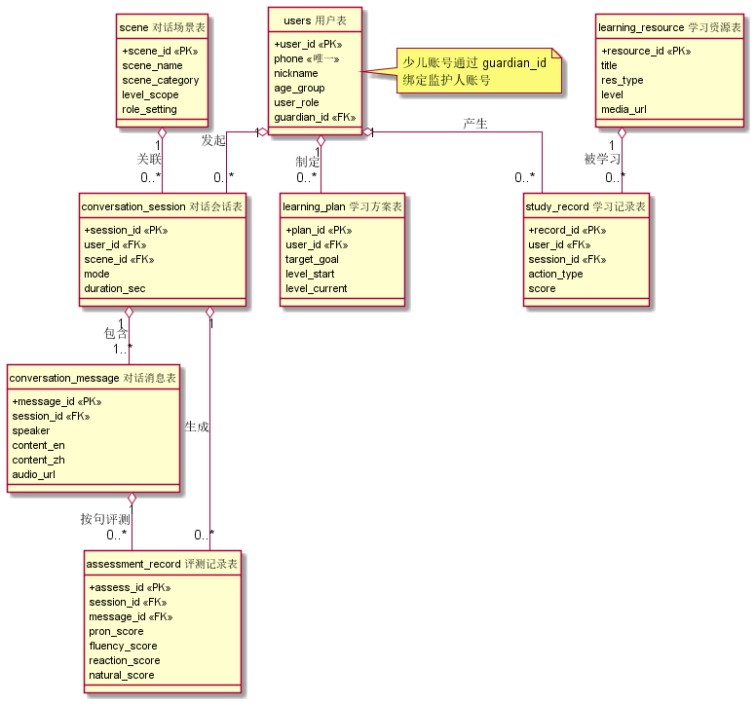
图 3-3 核心数据实体 E-R 图

实体间主要关系说明：
● users 与 learning_plan、conversation_session、study_record 为一对多关系（1：N）；
● scene 与 conversation_session 为一对多（1：N），自由对话场景可为空；
● conversation_session 与 conversation_message、assessment_record 为一对多（1：N）；
● conversation_message 与 assessment_record 为一对多（1：N），评测可关联到具体语句；
● learning_resource 与 study_record 为一对多（1：N），表示资源被学习产生的记录；
● users 通过 guardian_id 自关联，表示少儿账号与监护人账号的绑定关系（1：N）。

4 性能需求

4.1 时间性能需求
指标项 | 性能要求
AI 语音交互首帧响应时间 | ≤ 2 秒
ASR 转写延迟 | ≤ 1.5 秒
AI 对话内容返回 | 流式返回，无明显卡顿感
常规页面/业务接口响应时间 | ≤ 3 秒（待定，依实施验证调整）
学习报表等图表页面加载时间 | ≤ 3 秒（待定）

4.2 系统开放性需求
● 前端、后端、AI 端三层解耦，各层通过标准接口通信，便于独立开发、部署与升级；
● 大模型引擎统一封装，支持多模型路由与平滑替换，降低对单一供应商的依赖；
● 系统支持水平扩容，以应对用户规模增长与高并发练习场景；
● 对外提供标准化的服务能力与数据接口（如第三方接入学习资源、数据导出等，具体以 V1.0 后开放能力为准）。

4.3 界面友好性需求
● 系统应具备清晰、友好、一致的界面设计，学习路径短，功能易查找；
● 面向不同年龄段提供差异化界面：少儿端游戏化、中老年端大字体/高对比度/慢速语料，并支持一键切换；
● 界面需响应式适配不同分辨率移动设备与平板，并支持无障碍辅助特性（参考 WCAG，达标级别待定）。

4.4 系统可用性需求
指标项 | 要求
并发在线练习会话 | 支持 500 个并发在线练习会话
核心接口可用性 | ≥ 99.9%
断线恢复 | 对话中断自动重连并保留上下文
异常降级 | 网络异常时降级提示且不丢失评测结果
数据备份 | 核心数据每日自动备份
服务容灾 | 语音评测服务具备容灾切换能力

4.5 可管理性需求
● 提供后台管理系统：用户管理、学习资源管理、社区内容管理与系统配置（场景、角色、推荐规则、语速档位等）；
● 提供运行监控与日志审计：接口调用量、AI 引擎耗时与成本统计、异常告警；
● 对话内容与社区内容接入内容安全审核与人工复核机制，支持违规处置。

5 接口需求

5.1 用户接口
● 客户端：移动 App（Android 9.0+、iOS 14+）及主流浏览器（Chrome、Edge、Safari 最新两个大版本）上的 Web/H5；
● 交互方式：以语音交互为主、文本输入为辅，支持触控与键盘操作；对话界面提供双语字幕展示；
● 用户接口需满足各年龄段适配要求（少儿游戏化、中老年大字体慢速），并提供麦克风权限引导与授权说明。

5.2 软件接口
接口/服务 | 用途 | 说明（协议与选型待定）
大模型对话引擎 | 场景扮演、个性化方案、练习小结与纠错建议生成 | 统一封装并支持多模型路由；调用协议、参数与计费策略待定
ASR 语音识别 | 实时语音转写、发音评测输入 | 首包延迟 ≤ 1.5s；服务商待定
TTS 语音合成 | AI 语音回复、例句朗读与慢速语料 | 需支持多语速与多音色；服务商待定
数字人渲染 SDK | 数字人形象、口型/表情/动作驱动 | 自研或第三方接入方式待定
账号与鉴权服务 | 登录注册、Token 鉴权、少儿监护人绑定 | 支持手机号＋第三方登录；OAuth/Token 方案待定
对象存储服务 | 语音、头像、资源媒体文件存储 | 上传链路与签名方案待定
内容安全审核服务 | 对话与社区内容审核 | 模型审核＋人工复核
消息推送服务 | 每日任务提醒等 | 推送厂商与通道待定

5.3 硬件接口
客户端硬件接口：依赖移动/终端设备的麦克风（语音采集）、扬声器/耳机（语音播放）与触控屏，系统通过操作系统标准音频接口采集与播放；录音前需获取用户授权。
服务端硬件约束：系统运行于云端服务器环境，建议按需配置 CPU/GPU 资源（支撑大模型推理与语音服务），具体服务器规格、部署形态与云厂商待定。

5.4 通讯接口
● 业务接口使用 HTTPS 进行安全传输；实时对话与流式 ASR 使用 WSS（WebSocket over TLS）；
● 支持 4G/5G/WiFi 网络环境，弱网下自动降级处理并保留上下文；
● 数据链路全程 TLS 加密，接口具备鉴权、防注入与防暴力破解机制。

6 总体设计约束

6.1 标准符合性
● 本文档结构遵循 md-to-srs-docx 标准 SRS 模板及实训文档规范；
● 系统数据处理遵循《个人信息保护法》及未成年人网络保护相关法律法规要求；
● 界面与交互设计参考通用无障碍设计标准（具体达标级别待定）。

6.2 硬件约束
系统运行于标准云服务器/容器环境，无特殊物理硬件约束；客户端需满足 Android 9.0+、iOS 14+ 及主流浏览器版本要求，并具备麦克风与扬声器。

6.3 技术限制
● 大模型引擎存在调用成本、并发与内容长度限制，需设计成本控制、频控与缓存策略，并通过统一封装支持多模型路由；
● 实时语音对话质量依赖网络带宽与稳定性，需实现弱网降级、自动重连与上下文保持；
● 语音数据涉及个人敏感信息，录音需明示授权并支持一键删除；未成年人账号需监护人授权（合规限制）；
● 依赖第三方语音、数字人等厂商能力，需在设计上预留供应商切换与容灾能力。

7 软件质量特性

7.1 可靠性
● 适应性：系统在原有基础功能上可方便扩充新场景、新功能而不影响整体架构；
● 容错性：在网络拥塞、服务异常等情况下系统可正常降级提示、关闭与重启；
● 可恢复性：对话中断自动重连并保留上下文，网络恢复后可继续练习，评测结果不丢失；
● 核心数据每日自动备份；语音评测服务具备容灾切换能力。

7.2 易用性
● 新用户全程引导式上手，目标 3 分钟内完成首轮对话练习；
● 阻止用户输入非法数据或进行非法操作，对复杂流程提供引导与说明；
● 少儿端采用游戏化界面，中老年端支持大字体、慢速语料一键切换，降低各年龄段使用门槛。

7.3 安全性
● 用户敏感数据（语音、测评记录等）加密存储，数据传输全程使用 HTTPS/WSS；
● 录音需用户明示授权，支持一键删除个人语音数据；
● 未成年人账号需监护人授权，遵循未成年人网络保护规定；
● 接口具备鉴权、防注入与防暴力破解机制；
● AI 对话内容与社区内容接入内容安全审核机制。

8 需求分级
本项目采用 P0/P1/P2 优先级分层，并与重要性分类映射：P0（A：必须的，绝对基本，否则产品会被取消）；P1（B：重要的，影响产品生存能力）；P2（C：最好有的，省略不影响产品生存能力）。需求分级及迭代规划如下表：
需求ID | 需求名称 | 优先级 | 需求分级 | 落地阶段
F001 | 个性化学习方案 | P0 | A（必须的） | 阶段一（MVP，第 1-3 个月）
F002 | AI 场景对话模拟 | P0 | A（必须的） | 阶段一（MVP，第 1-3 个月）
F003 | 实时发音评测与纠错 | P0 | A（必须的） | 阶段一（MVP，第 1-3 个月）
F004 | 海量学习资源整合 | P1 | B（重要的） | 阶段二（V1.0，第 3-6 个月）
F005 | AI 数字人互动 | P1 | B（重要的） | 阶段二（V1.0，第 3-6 个月）
F006 | 智能推荐 | P1 | B（重要的） | 阶段二（V1.0，第 3-6 个月）
F007 | 可视化学习报表 | P2 | C（最好有的） | 阶段三（V2.0，第 6-12 个月）
F008 | 学习社区 | P2 | C（最好有的） | 阶段三（V2.0，第 6-12 个月）
F009 | 全年龄段学习模式 | P2 | C（最好有的） | 阶段三（V2.0，第 6-12 个月）

落地节奏建议：
● 阶段一（MVP 核心闭环）：落地 F001、F002、F003 三项 P0 功能，完成“水平测评→个性化方案→场景对话练习→实时评测反馈”闭环，验证产品核心价值与付费意愿；
● 阶段二（V1.0 体验增强）：落地 F004、F005、F006 三项 P1 功能，丰富学习资源与数字人互动体验，上线智能推荐，重点提升留存与学习时长；
● 阶段三（V2.0 生态扩展）：落地 F007、F008、F009 三项 P2 功能，完善学习报表与社区，覆盖全年龄段人群，并通过点击率、完成率、互动率、跳出率等数据持续迭代。

用例优先级说明：P0 用例（UC-01～UC-05，随 MVP 交付）；P1 用例（UC-06～UC-08、UC-12）；P2 用例（UC-09～UC-11，随 V2.0 交付）。

附录 A 待定与遗留问题清单
序号 | 待定事项 | 影响范围 | 建议确认时点
1 | 大模型/ASR/TTS/数字人服务商选型与协议 | 接口实现、成本与性能指标 | 详细设计前
2 | 部署架构、云厂商与服务器规格 | 第 6 章约束、性能验证 | 详细设计前
3 | 第三方登录渠道与短信服务商 | UC-01 实现 | 详细设计前
4 | 商业与付费模式 | F008 社区、权限控制 | V1.0 评审
5 | 英语等级映射量表（如对接 CEFR） | F001 测评输出 | 详细设计前
6 | 无障碍达标级别与详细 UI 规范 | 界面实现 | 视觉/UI 评审

